附件2
报考职位二维码及链接

一、设备监督员A职位二维码及链接
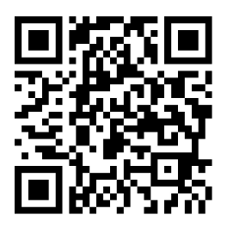
https://www.wjx.cn/vm/mHuZUTy.aspx

二、设备监督员B职位二维码及链接
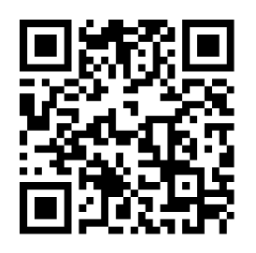
https://www.wjx.cn/vm/meLTyjf.aspx

（报名时选择二维码或链接进行操作即可）
三、房建工程监督员C职位二维码及链接
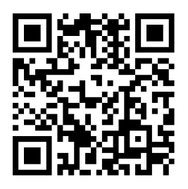
https://www.wjx.cn/vm/tG4kvq8.aspx

四、房建工程监督员D职位二维码及链接
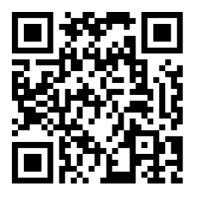
https://www.wjx.cn/vm/m1eTyhE.aspx

